Imię i nazwisko …………………………………………………………… Klasa ………… Grupa A

Rozdział 33. Polska w NATO i Unii Europejskiej

Polecenie 1. (7 punktów)
Przyjrzyj się fotografii, a następnie wykonaj polecenia.
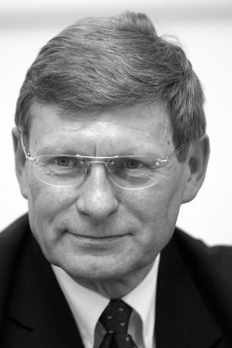
a) Podaj imię i nazwisko osoby widocznej na fotografii.
……………………………………………………………………………………..
b) Jakie były cele zaproponowanego przez tę postać programu naprawy państwa?
……………………………………………………………………………………..
……………………………………………………………………………………..
……………………………………………………………………………………..
……………………………………………………………………………………..
c) Wymień negatywne skutki wdrożenia tego programu.
……………………………………………………………………………………..
……………………………………………………………………………………..
……………………………………………………………………………………..
……………………………………………………………………………………..
……………………………………………………………………………………..

Polecenie 2. (3 punkty)
Połącz datę z odpowiednim wydarzeniem.

1. 1990 A. wygrana Lecha Wałęsy w wyborach prezydenckich
2. 1992 B. przystąpienie Polski do NATO
3. 1999 C. uchwalenie Małej konstytucji
D. przystąpienie Polski do Unii Europejskiej

1 – ……… 2 – ……… 3 – ………

Polecenie 3. (1 punkt)
Wyjaśnij pojęcie: „wojna na górze”.

…………………………………………………………………………………………………………………………
…………………………………………………………………………………………………………………………

Imię i nazwisko ………………………………………………………………... Klasa ……… Grupa B

Rozdział 33. Polska w NATO i Unii Europejskiej

Polecenie 1. (7 punktów)
Przyjrzyj się fotografii, a następnie wykonaj polecenia.

a) Podaj imię i nazwisko osoby widocznej na fotografii.
……………………………………………………………………………………..
b) Jakie były cele zaproponowanego przez tę postać programu naprawy państwa?
……………………………………………………………………………………..
……………………………………………………………………………………..
……………………………………………………………………………………..
……………………………………………………………………………………..
c) Wymień pozytywne skutki wdrożenia tego programu.
……………………………………………………………………………………..
……………………………………………………………………………………..
……………………………………………………………………………………..
……………………………………………………………………………………..
……………………………………………………………………………………..

Polecenie 2. (3 punkty)
Połącz datę z odpowiednim wydarzeniem.

1. 1991 A. przystąpienie Polski do Unii Europejskiej
2. 1997 B. uchwalenie Konstytucji Rzeczypospolitej Polskiej
3. 2004 C. wejście Polski do NATO
D. pierwsze wolne wybory do sejmu i senatu

1 – ……… 2 – ……… 3 – ……… .

Polecenie 3. (1 punkt)
Wyjaśnij pojęcie: „wojna na górze”.

…………………………………………………………………………………………………………………………
…………………………………………………………………………………………………………………………

Rozdział 33. Polska w NATO i Unii Europejskiej
– model odpowiedzi (11 pkt)

Grupa A

Polecenie 1. (0–7)
a) Leszek Balcerowicz
b) położenie kresu hiperinflacji, zrównoważenie budżetu, poprawa zaopatrzenia w sklepach uwolnienie cen
c) spadek realnych dochodów obywateli, pojawienie się bezrobocia, pojawienie się napięć społecznych

Polecenie 2. (0–3)
1 – A, 2 – C, 3 – B

Polecenie 3. (0–1)
„wojna na górze” – przepychanki słowne i decyzyjne między liderami opozycji antykomunistycznej, do których dochodziło po 1989 roku; w efekcie podziemna „Solidarność” podzieliła się na zwolenników dwóch kierunków politycznych: liberalnego i narodowo-katolickiego.

Grupa B

Polecenie 1. (0–7)
a) Leszek Balcerowicz
b) położenie kresu hiperinflacji, zrównoważenie budżetu, poprawa zaopatrzenia w sklepach
c) spadek inflacji, poprawa zaopatrzenia w sklepach, polepszenie sytuacji finansowej państwa

Polecenie 2. (0–3)
1 – D, 2 – B, 3 – A

Polecenie 3. (0–1)
„wojna na górze” – przepychanki słowne i decyzyjne między liderami opozycji antykomunistycznej, do których dochodziło po 1989 roku; w efekcie podziemna „Solidarność” podzieliła się na zwolenników dwóch kierunków politycznych: liberalnego i narodowo-katolickiego.

